

🐜 Природные опасности
- Насекомые:
  - Используйте репелленты от комаров и клещей.
  - Научите ребенка не трогать незнакомых насекомых (особенно пчел, ос, пауков).
  - После укусов насекомых следите за реакцией ребенка. При сильной аллергической реакции обратитесь к врачу.
- Ядовитые растения и ягоды:
  - Расскажите ребенку, что нельзя пробовать незнакомые ягоды, грибы и растения.
  - Научите отличать съедобные растения от ядовитых (безопаснее всего – просто не трогать и не пробовать ничего неизвестного).

🏠 Безопасность дома и на даче
- Окна:
  - Установите специальные замки или блокираторы на окна, если ребенок может самостоятельно до них добраться.
  - Не заставляйте мебель возле окон, чтобы ребенок не мог забраться на подоконник.
- Бытовая химия и лекарства:
  - Храните бытовую химию, чистящие средства и лекарства в недоступных для детей местах (закрытые шкафы, верхние полки).
- Открытый огонь:
  - Спички и зажигалки должны være недоступны!
  - Объясните ребенку опасность открытого огня (костер, шашлыки).

БЕЗОПАСНОСТЬ ДЕТЕЙ ЛЕТОМ
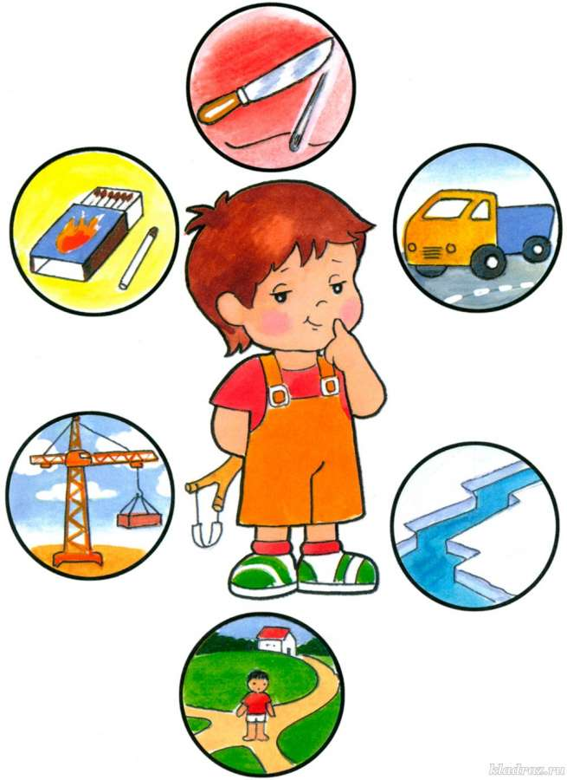

МБДОУ детский сад №547

(памятка для родителей)

Составитель:
Горбунова Александра
Сергеевна

г. Екатеринбург

Лето – время солнца, игр и приключений! Но вместе с радостью приходят и новые риски. Ваша бдительность и знание правил помогут сделать летний отдых ваших детей безопасным и беззаботным.

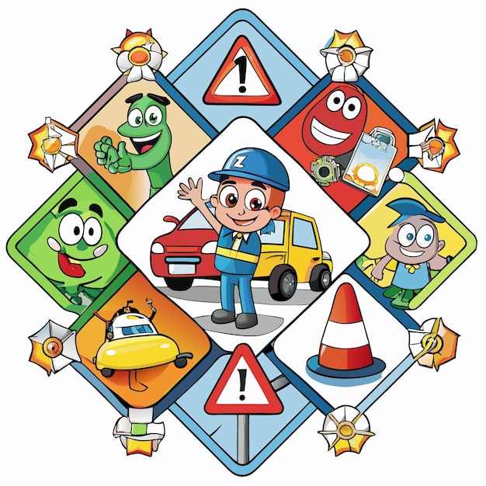

Удачи, успехов и удовольствия Вам,
родители, в совместной деятельности
с ребёнком!
💧 Безопасность у воды
- Никогда не оставляйте ребенка без присмотра! Даже на мгновение!
- Обучайте плаванию: Учите ребенка плавать с раннего возраста, обязательно под вашим присмотром.
- Правила поведения у водоемов:
  - Объясните ребенку, что нельзя бегать по мокрому берегу, нырять в незнакомых местах.
  - Не разрешайте заплывать далеко от берега, даже если умеет плавать.
  - Следите, чтобы ребенок не играл у воды без присмотра.
- Купание в водоемах:
  - Купайтесь только в специально разрешенных и оборудованных местах.
  - Температура воды должна быть комфортной (не ниже 20-22°C).
  - Не купайтесь сразу после еды, а также при плохом самочувствии.
- Надувные средства:
  - Надувные круги, матрасы – это не спасательные средства! Не позволяйте ребенку пользоваться ими без вашего прямого контроля.
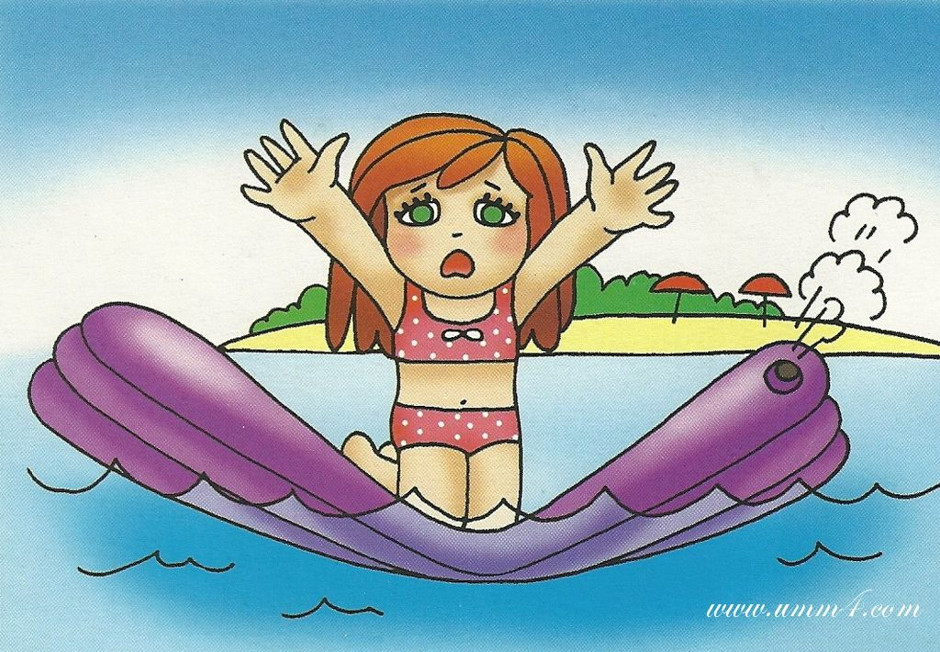

🚗 Безопасность на дороге и улице
- Правила дорожного движения:
  - Продолжайте напоминать ребенку правила поведения на улице и дороге.
  - Учите переходить дорогу только по пешеходным переходам, убедившись в безопасности.
  - Объясните, что играть на проезжей части категорически запрещено!
- Игры во дворе:
  - Играйте в безопасных местах: детских площадках, спортивных зонах.
  - Избегайте опасных игр: на стройках, крышах, заброшенных зданиях.
- Внимательность:
  - Научите ребенка быть внимательным и не разговаривать с незнакомцами, не брать у них ничего.
  - Объясните, что делать, если он потерялся (обратиться к полицейскому, сотруднику магазина, женщине с ребенком).
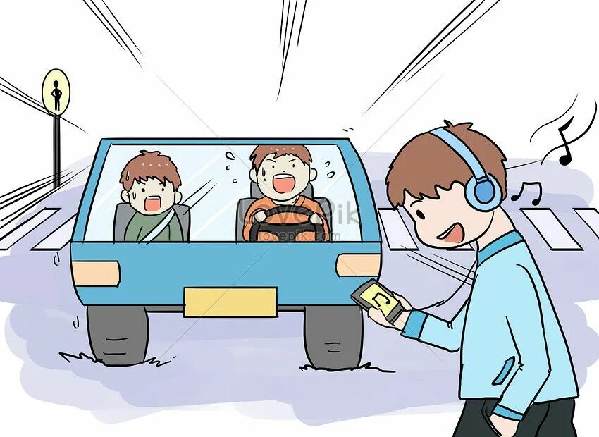

☀️ Солнечная безопасность
- Защита от солнца:
  - Всегда используйте головные уборы (панамы, кепки, шляпы) для защиты лица и головы.
  - Применяйте солнцезащитный крем с высоким SPF (не менее 30) за 15-20 минут до выхода на улицу и обновляйте его каждые 2 часа, а также после купания.
  - Носите легкую, светлую одежду, максимально закрывающую тело.
- Избегайте пика солнечной активности:
  - Самое жаркое время – с 11:00 до 16:00. Старайтесь, чтобы дети в это время находились в тени или помещении.
  - Во время прогулок отдавайте предпочтение тенистым аллеям парков.
- Пейте больше воды:
  - Обезвоживание происходит незаметно. Постоянно предлагайте ребенку пить чистую воду, не дожидаясь его просьбы.
  - Избегайте сладких газированных напитков, они только усиливают жажду.


